БАШКОРТОСТАН РЕСПУБЛИКАҺЫ  ӨФӨ РАЙОНЫ  МУНИЦИПАЛЬ РАЙОНЫНЫҢ  МИХАЙЛОВКА АУЫЛ СОВЕТЫ  АУЫЛ БИЛӘМӘҺЕ  ХАКИМИӘТЕ  450511, Өфө районы,  Михайловка ауылы, Ленин урамы, 46 йорт  тел. факс 8 (347) 270-16-04, 270-17-38 |  | АДМИНИСТРАЦИЯ  СЕЛЬСКОГО ПОСЕЛЕНИЯ  МИХАЙЛОВСКИЙ СЕЛЬСОВЕТ  МУНИЦИПАЛЬНОГО РАЙОНА  УФИМСКИЙ РАЙОН  РЕСПУБЛИКИ БАШКОРТОСТАН  450511, Уфимский район,  село Михайловка, улица Ленина, дом 46  тел. факс 8 (347) 270-16-04, 270-17-38
КАРАР ПОСТАНОВЛЕНИЕ
12 май 2016й. № 269 12 мая 2016г.

Об утверждении проекта планировки и проекта межевания территории части квартала с кадастровым номером 02:47:110701
села Михайловка сельского поселения Михайловский сельсовет муниципального района Уфимский район Республики Башкортостан

В соответствии со статьями 45, 46 Градостроительного кодекса Российской Федерации, с учётом протокола публичных слушаний от 20 апреля 2016г. и заключения о результатах публичных слушаниях от 20 апреля 2016г. по проекту планировки и проекту межевания территории с целью обеспечения устойчивого развития территории,
ПОСТАНОВЛЯЮ:
1. Утвердить проект планировки территории, части квартала 02:47:110701, площадью 100 га, земель населенных пунктов, расположенных в административных границах села Михайловка сельского поселения Михайловский сельсовет муниципального района Уфимский район Республики Башкортостан. (Заказчик: ООО «Комфорт-С»), в составе:
1.1. Чертеж планировки территории с отображением красных линий, линий регулирования застройки, осей улиц, линий дорог и проездов, согласно приложению № 1;
1.2. Чертеж планировки территории с отображением границ зон планируемого размещения объектов социально-культурного и коммунально-бытового назначения, согласно приложению № 2;
1.3. Чертеж планировки территории с отображением красных линий и объектов инженерной инфраструктуры, согласно приложению № 3;
1.4. Положение о размещении объектов капитального строительства, технико-экономические показатели, характеристики планируемого развития территории, части квартала 02:47:110701, площадью 100 га, в административных границах села Михайловка сельского поселения Михайловский сельсовет муниципального района Уфимский район Республики Башкортостан, согласно приложению № 4.
2. Утвердить проект межевания территории, части квартала 02:47:110701, площадью 100 га, в административных границах сельского поселения Михайловский сельсовет муниципального района Уфимский район Республики Башкортостан. (Заказчик: ООО «Комфорт -С»), в составе:
2.1. Чертеж межевания территории с отображением красных линий, линий регулирования застройки, границ земельных участков, согласно приложению № 5;
2.2. Чертеж межевания территории с отображением красных линий, линий регулирования застройки, границ и зон действия публичных сервитутов, согласно приложению № 6.
2.3. Чертеж ГПЗУ, согласно приложению № 7.
3. Опубликовать настоящее постановление в районной газете «Уфимские Нивы» и разместить на официальном сайте администрации сельского поселения Михайловский сельсовет муниципального района Уфимский район Республики Башкортостан в сети «Интернет» http://mihailovka-ufa.ru/.
4. Контроль за исполнением настоящего постановления оставляю за собой.

Глава сельского поселения Д. Г. Арсланов

Приложение №1
к постановлению главы сельского поселения
Михайловский сельсовет муниципального района
Уфимский район Республики Башкортостан
от 12 мая 2016г. года № 269

Чертеж планировки территории с отображением красных линий, линий регулирования застройки, осей улиц, линий дорог и проездов

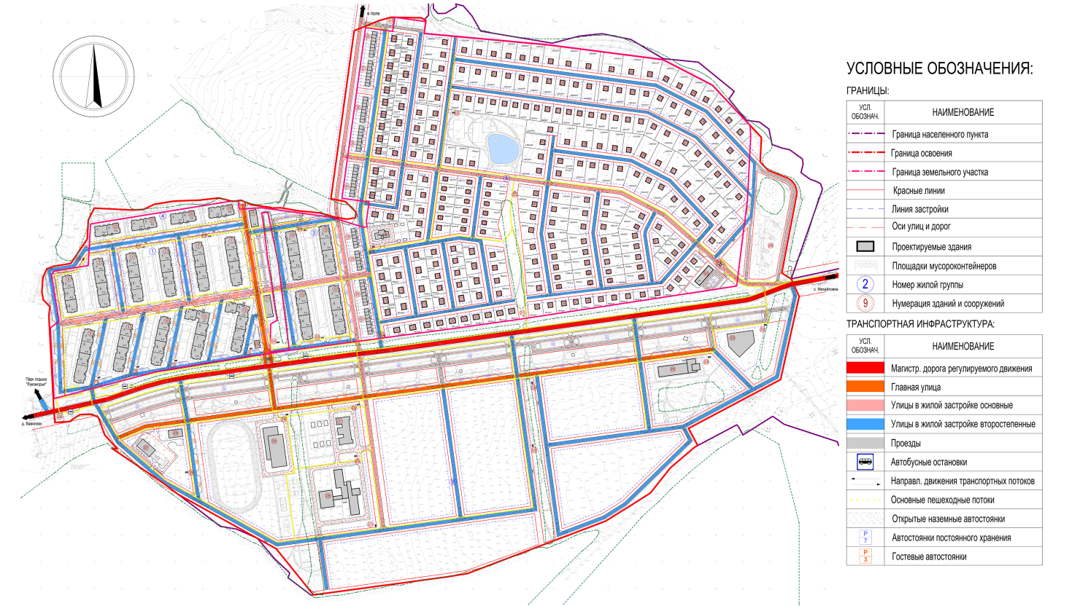

Заместитель главы сельского поселения
Михайловский сельсовет
МР Уфимский район РБ Г.Н. Исламова

Приложение №2
к постановлению главы сельского поселения
Михайловский сельсовет муниципального района
Уфимский район Республики Башкортостан
от 12 мая 2016 года № 269

Чертеж планировки территории с отображением границ зон планируемого размещения объектов социально-культурного и коммунально-бытового назначения

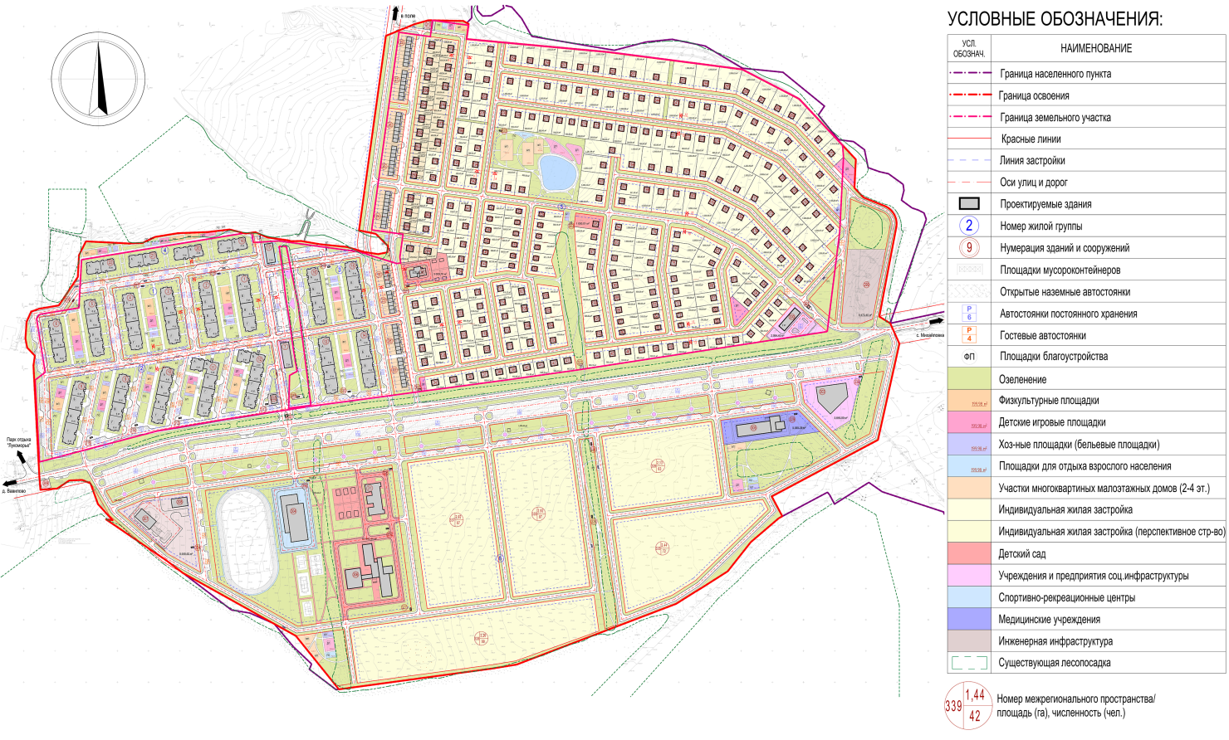

Заместитель главы сельского поселения
Михайловский сельсовет
МР Уфимский район РБ Г.Н. Исламова

Приложение №3
к постановлению главы сельского поселения
Михайловский сельсовет муниципального района
Уфимский район Республики Башкортостан
от 12 мая 2016 года № 269

Чертеж планировки территории с отображением красных линий и объектов инженерной инфраструктуры
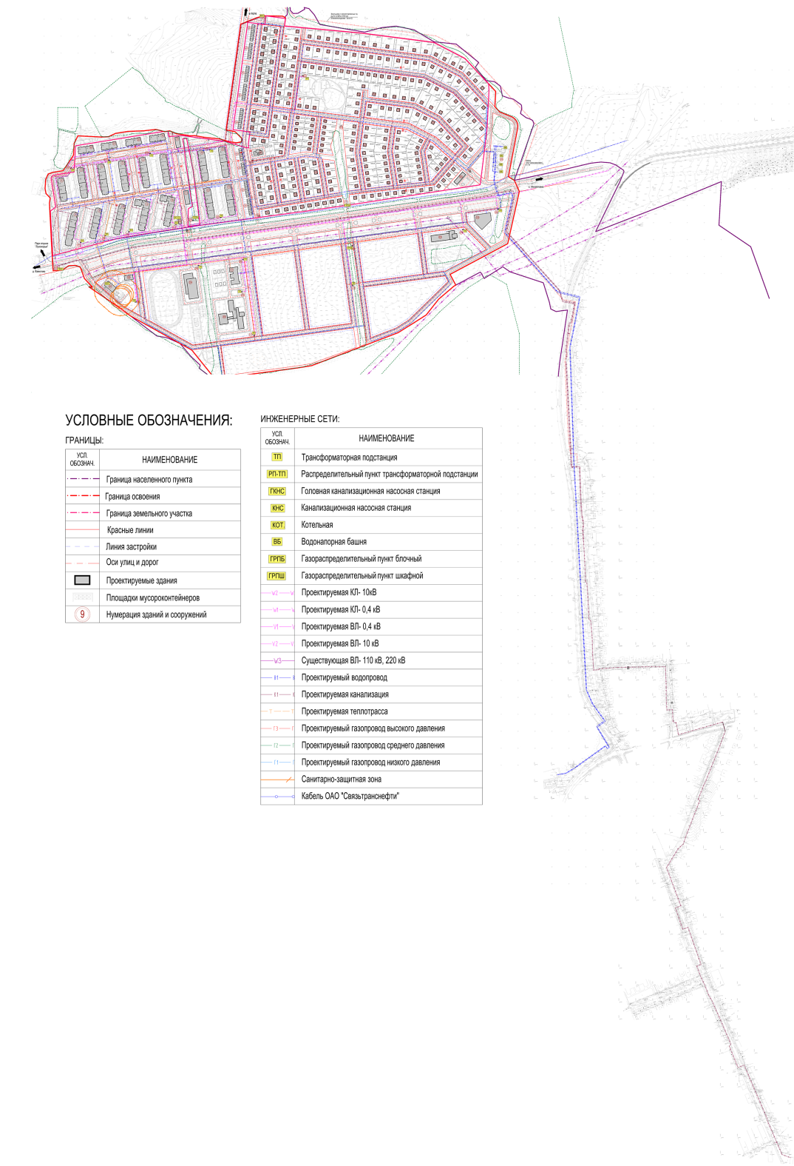
Заместитель главы сельского поселения
Михайловский сельсовет

МР Уфимский район РБ Г.Н. Исламова

Приложение №4
к постановлению главы сельского поселения
Михайловский сельсовет муниципального района
Уфимский район Республики Башкортостан
от 12 мая 2016 года № 269

Положение о размещении объектов капитального строительства,
технико-экономические показатели, характеристики планируемого развития территории части квартала с кадастровым номером 02:47:110701 села Михайловка сельского поселения Михайловский сельсовет муниципального района Уфимский район Республики Башкортостан.

Краткая пояснительная записка.

- Основание для разработки проекта
Проект планировки и проект межевания территории части квартала, расположенной по адресу: РБ, Уфимский район, сельское поселение Михайловский сельсовет, с. Михайловка, с кадастровым номером 02:47:110701, выполнен на основании:
1. Постановления главы сельского поселения Михайловский сельсовет муниципального района Уфимский район № 58 от 25.01.2016г.
2. Градостроительного задания № 1 от 02.02.2016 г., выданного Отделом архитектуры и градостроительства администрации МР Уфимский район РБ.
3. Отчет по инженерно-геодезическим изысканиям, выполненный ООО «Координата» в январе 2016 г.

- Современное использование территории
В данный момент, территория проектируемого участка относится к землям сельхозназначения, право собственности – федеральная, частная собственность. На основании принятых решений генерального плана данная территория отведена под строительство жилого фонда с объектами социально-культурного, коммунального, инженерно-транспортного обеспечения.
Проектируемый участок обременен:
- Вдоль улицы Садовая проложен кабель связи, электрокабель - воздушная линия ЛЭП 110 кВ.

- Архитектурно-планировочные решения. Население.
Проектом планировки предусматривается размещение:
- многоквартирных жилых домов от 4-х до 6-ти этажей;
- блокированных жилых домов с блок-квартирами на одну семью (до 10 блоков);
- индивидуальных жилых домов;
- блокированных жилых домов с 2-мя блок-квартирами на одну семью.
- существующие инженерные коммуникации, проходящие по территории проектируемого участка (кабель связи, высоковольтные линии электропередач 110кВ).
Функциональное зонирование выполнено в рамках действующего градостроительного регламента.
На проектируемой территории выделены следующие функциональные зоны:
- жилая зона;
- зона инженерной и транспортной инфраструктур;
- общественно-деловая зона;
- зона рекреационного назначения.
При зонировании территории квартала учитывались следующие факторы:
- нормативная инсоляция существующих на смежных участках и проектируемых жилых зданий.

  - Жилищное строительство
Объёмы жилищного строительства рассчитаны по укрупнённым показателям, с учётом нормы жилищной обеспеченности на расчетный срок – 35,0 м²/чел.
К застройке предлагаются многоэтажные (4-6 эт.) секционные жилые дома; в северо-восточной части района запроектирована индивидуальная застройка.
Основные объёмы нового жилищного строительства размещаются на свободных территориях.
Жилой фонд к концу расчётного срока составит 152,4 тыс. кв.м.
Численность населения на расчетный срок составит 4,267 тыс. человек.

3.2. Общественно-деловое, социальное и культурно-бытовое строительство.
Расчет потребности в предприятиях обслуживания произведен с учетом нормативов СНиП 2.07.01-89* (СП 42.13330.2011) «Градостроительство. Планировка и застройка городских и сельских поселений» - приложение «Ж» (рекомендуемое) и республиканских нормативов градостроительного проектирования, утвержденных постановлением Правительства республики Башкортостан №153 от 13 мая 2008г. на численность населения проектируемой территории 9,5 тыс.чел.
Проектом предлагается ступенчатая система обслуживания, включающая объекты эпизодического, периодического и повседневного обслуживания.
Учреждения и предприятия обслуживания всех видов и форм собственности размещаются с учетом градостроительной ситуации, планировочной структуры территории в целях создания единой системы качественного обслуживания.
Расчет потребности в детских дошкольных учреждениях произведён на численность населения проектируемого жилого района.
На проектируемой территории размещается ряд объектов для обслуживания населения с.Михайловка (спортивно-культурный центр, медицинское учреждение).

3.3. Коммунальное строительство.
В проектных границах предусматривается организация коммунальной зоны в северо-восточной, юго-западной частях жилого района.
В коммунальной зоне запроектированы: ГРПБ, ГРПШ, ГКНС, КНС, котельная, водопроводная насосная станция.
Размещение конкретных объектов инженерного обеспечения приведено в соответствующих разделах.

4. Формирование среды жизнедеятельности инвалидов
При планировке и застройке необходимо обеспечивать доступность объектов социальной инфраструктуры для инвалидов и маломобильных групп населения.
При проектировании зданий, сооружений и элементов благоустройства на следующих стадиях необходимо руководствоваться положениями СП 31-102-99 «Требования доступности общественных зданий и сооружений для инвалидов и других маломобильных посетителей».

5.Благоустройство и озеленение
В проекте выполнены расчет и размещение элементов благоустройства и озеленения. Благоустройство квартала складывается из благоустройства территорий жилых групп, благоустройства общественных зон, и благоустройства окружающих квартал улиц.
Расчет элементов благоустройства и озеленения выполнен согласно ТСН 30-309-2003 РБ, п.4.3, п.4.6, п.4.8 и СП 42.13330.2011, приведен в таблице:

№ уч. | Кол-во жителей, чел. | Площадки для отдыха взрослого населения (ПО) 0,1 м²/чел |  | Детские игровые площадки (ДП) 0,7 м²/чел. |  | Физк.площадки (ФП) 2,0 (1,0) м²/чел |  | Хоз-ые площадки (бельевые площадки) (ХП, БП) 0,3 м²/чел. |  | Площадь озеленения 6,0 (4,5) м²/чел. |  | Всего тер-рия благоуст-ройства, м²
№ уч. | Кол-во жителей, чел. | расч. | проект | расч. | проект | расч. | проект | расч. | проект | расч. | проект | Всего тер-рия благоуст-ройства, м²
1 | 978 | 97,8 | 174,95 | 684,6 | 898,14 | 1 956 (978) | 1 278,72 | 293,4 | 464,32 | 5868 (4401) | 15184,06 | 18000,19
2 | 969 | 96,9 | 151,36 | 678,3 | 858,16 | 1 938 (969) | 1432,67 | 290,7 | 418,80 | 5814 (4360,5) | 9269,6 | 12130,59
3 | 592 | 59,2 | 100,80 | 414,4 | 541,80 | 1 184 (592) | 768,60 | 177,6 | 264,40 | 3552 (2664) | 7239,16 | 8914,76
4 | 334 | 33,4 | 132,00 | 233,8 | 422,29 | 668 (334) | 589,53 | 100,2 | 221,32 | 2004 (1503) | 6143,62 | 7508,76
5 | 983 | 98,3 | 275,64 | 667,8 | 2 923,81 | 1 908 (954) | 1 980,4 | 294,9 | 323,85 | 5 898 (4 423,5) | 74761,89 | 80265,59
6 | 411 | 41,1 | 310,94 | 287,7 | 681,1 | 822  (411) | 1 139,31 | 123,3 | 310,94 | 2 466 (1 849,5) | 106447,54 | 108889,83
Всего 4 267: |  | 426,7 | 1 145,69 | 2 966,6 | 6 325,30 | 8 534  (4 267) | 8328,54 | 1280,1 | 2003,63 | 25602 (19201,5) | 219045,87 | 235709,72

По периметру всего жилого комплекса проектом предусматривается ограждение. На въездах обустраиваются въездные группы со шлагбаумом и постом охранника.
Озеленение части квартала выполнено в требуемом по нормам объеме и составляет 219 045,87 м2, т.е. 50,45 м2/чел.
Непосредственно к проектируемому объекту расположена территория существующих лесов. Вдоль границы жилого массива и леса проектом предлагается создать пешеходно – прогулочную зону с площадками благоустройства и малыми архитектурными формами, организовать пешеходные выходы в лес, в прогулочную зону, в соответствии с основными потоками, формируемыми в микрорайоне. При дальнейшей разработке требуется учесть существующие деревья, попадающие на твердые покрытия, забрать их в лунку, организовать вырубку больных деревьев, произвести дополнительную посадку декоративных растений в зоне благоустройства осваиваемой территории.

6. Улично-дорожная сеть и транспорт
6.1. Улицы и дороги
В проекте приняты решения по увязке транспортно-пешеходных решений квартала с существующей дорогой:
- организация системы внутриквартальных проездов и подъездов, организация проезда пожарных машин;
- организация мест хранения личного автотранспорта;
- организация временных автостоянок предприятий обслуживания.
В поперечных профилях улиц предусмотрены технические полосы для прокладки инженерных подземных сетей.
Пересечения в проекте организованы в одном уровне с проезжей частью (наземные переходы) на перекрестках регулируемые автоматическими светофорами и знаками дорожного движения, а вне перекрестка – знаками.

6.2. Общественный транспорт
На проектируемой территории предусмотрен уличный безрельсовый транспорт.
Автобусные маршруты осуществляют непосредственную транспортную связь между жилыми районами города и общественными центрами. Маршруты протрассированы по магистральным улицам. Дальность пешеходных подходов до ближайшей остановки принята не более 500 м; остановки размещаются через 400-600 м.

6.3. Сооружения для хранения и обслуживания транспортных средств
В проекте произведен расчет и размещение автостоянок, предназначенных:
- для временного хранения автомобилей при объектах обслуживания микрорайонного значения;
- для постоянного хранения личных автомобилей граждан;
- для временного хранения автомобилей граждан, гостевых.
Расчет произведен согласно ТСН 30-309-2003 РБ, СП42.13330.2011.
Расчет и размещение автостоянок для предприятий обслуживания:
Примечание: *-автостоянки двойного использования: для кратковременного хранения автомобилей жителей в ночное время и для предприятий обслуживания в дневное время.

№ уч. | Кол-во жителей, чел. | Кол-во квартир, шт. | По расчету |  |  | По проекту
№ уч. | Кол-во жителей, чел. | Кол-во квартир, шт. | Постоянного хранения  300-350 м/м на 1000 жит. | Временного хранения, 25 % расчетного парка а/м (двойное использование) | Гостевые автостоянки  40 м/м на 1000 жителей | Постоянного хранения | Временного хранения (двойное использование) | Гостевые автостоянки | Постоянного хранения в границах уч. | Постоянного хранения на смежной тер.
1 | 978 | 910 | 293-342 м/м  (90%) 264-308  (70%) 205-239 | 86 | 39 | 201 | 86 | 51 | 132 | 455
2 | 969 | 882 | 291-339 м/м  (90%) 262-305  (70%) 204-237 | 85 | 39 | 177 | 85 | 153 | 132 | 455
3 | 592 | 544 | 178-207 м/м  (90%) 160-186  (70%) 125-145 | 52 | 24 | 98 | 52 | 29 | 132 | 455
4 | 334 | 216 | 100-117 м/м  (90%) 90-105  (70%) 70-82 | 28 | 13 | 47 | 28 | 13 | 132 | 455
5 | 983 | 355 | 295-344 м/м  (90%) 266-310  (70%) 207-241 | 86 | 39 | На приусадебных участках | - | 30 | На приусадебных участках | -
6 | 411 | 137 | 123-144 м/м  (90%) 111 -130  (70%) 86-101 | 36 | 14 | На приусадебных участках | - | - | 835 | -
Всего 4 267/  3 044 |  |  | 1280-1493 м/м  (90%)1152-1344  (70%) 896-1045 | 373* | 170 | 523 | 251* | 276 | 967 | 455
Всего для квартала: |  |  | 1450 – 1663 |  |  | 2221

Стоянки для автомобилей инвалидов размещены из расчета 10%.
Для индивидуальной жилой застройки предусмотрено хранение личных индивидуальных автомобилей на приусадебных участках.

7.Охрана окружающей среды
7.1. Мероприятия, предлагаемые проектом
- инженерная подготовка территории;
- создание и соблюдение режима охранных зон объектов инженерной инфраструктуры;
- функциональное зонирование территорий;
- благоустройство улиц и дорог, с соблюдением технических параметров улиц и дорог в соответствии с их классификацией;
- полное инженерное благоустройство территорий;
- обеспечение населения объектами культурно-бытового обслуживания;
- интенсивное озеленение магистральных улиц.

7.2. Организационные мероприятия.
1. Допускать строительство и эксплуатацию производственных и коммунально-складских предприятий с усовершенствованными современными технологиями.
2. Создать посты наблюдения за воздушным бассейном, что позволит регулярно проводить контроль за состоянием атмосферного воздуха.
3. Провести инвентаризацию источников вредных отбросов.
4. Оснастить все стационарные источники газопылеулавливающим оборудованием.
5. Установить контроль за выхлопными газами.
6. Исключить движение грузового транспорта через селитебные территории.

7.3. Санитарная очистка и мусороудаление
Основными принципами в области обращения с отходами на территории РБ являются:
- сокращение объемов образования отходов;
- предотвращение образования отходов;
- рециклинг (возвращение в повторное использование для производства товаров или энергии).
Мусор из домовладений удаляют путем вывоза специальным мусоропроводным транспортом по системе планово-регулярной очистки не реже чем через 1-2 дня.
Вывоз мусора осуществляется на полигон ТБО.

8. Инженерное обеспечение
8.1. Водоснабжение
На стадии ПП предусматривается застройка: индивидуальные жилые дома, жилая секционная и блокированная застройка, торговые объекты с централизованной системой водоснабжения и водоотведения.
Нормы водопотребления приняты по СП 31.1333.2012 Водоснабжение. Наружные сети и сооружения (актуализированная редакция СНиП 2.04.02-84).
Система водоснабжения принята хозяйственно-питьевая, противопожарная, низкого давления.
Подключение водопроводных сетей предусмотрено от проектируемой ВНС 3 подъема с. Михайловка. Подача воды будет осуществляться от водонапорных башен и строящегося водовода (проект ОАО «Башкоммунводоканал» и положительное заключение государственной экспертизы № 02-1-4-0360-15).

Пожаротушение.
Наружное пожаротушение предусматривается от сети водопровода. Пожарные гидранты устанавливаются вдоль автомобильных дорог не ближе 2,5 м от края проезжей части. Расстояние между пожарными гидрантами принимается по п. 8.16 СНиП 2.04.02-84*.

8.2. Водоотведение
Проектом предлагается система централизованного водоотведения с подключением в существующую систему канализации, проложенную по территории сельского поселения.

8.3. Теплоснабжение
Проектные решения
Согласно выданным данным техническим условиям, теплоснабжение планируется от проектируемой котельной, которая будет располагаться возле юго-западной границы земельного участка.
Основными потребителями являются жилая застройка, общественные здания, предприятия торговли.
Для блокированной застройки, предусмотрено автономное отопление и горячее водоснабжение, путем устройства индивидуальных двухконтурных газовых котлов в каждой квартире.
Для секционной застройки и отдельно стоящих общественных зданий, предусмотрена централизованная система теплоснабжения, с устройством индивидуального теплового пункта в каждом здании.
Расходы тепла на отопление определены в соответствии с СНиП 41-02-2003 «Тепловые сети» по укрупненным показателям, исходя из величины общей площади. Расходы тепла на отопление и вентиляцию общественных зданий, определены как доля 25% от расходов тепла на секционную застройку. Расходы тепла на горячее водоснабжение учтены по удельному среднему расходу тепла на эти нужды с применением коэффициента 2,4 для перехода на максимальный расход.
Транспортировка тепла предусматривается от проектируемой котельной, которая будет располагаться возле юго-западной границы земельного участка, по проектируемым тепловым сетям.

8.4. Газоснабжение
Направление использования газа
Газоснабжение проектируемого жилого массива будет осуществляться от ГРС «Затон-2» нитка «Уфа-южная», ГРС «Ново-Александровка» - выходная линия «Быт».
Газ высокого давления от ГРС подается в ГРПБ-13-15-2НВ-ПУ с двумя линиями редуцирования (1 рабочая, 1 резервная) (2 шт.), ГРПШ-13-2НВ-ПУ1.
Газ среднего давления распределяется до проектируемой общепоселковой котельной.
Газ низкого давления подается в многоквартирные жилые дома (от 2-х до 4-х этажей) после понижения в ГРПБ.
Направление использования газа
Потребность жилого района в природном газе по всем видам потребления определена по техническим характеристикам газовых приборов с учетом коэффициента одновременности их действия и по укрупненным показателям потребления газа.
В соответствии с техническими характеристиками газовых приборов и аппаратов номинальные часовые расходы газа приняты:
для блокированных жилых домов:
АОГВ – автоматический отопительный газовый водонагреватель – 2,5 м³/час.
Исходя из планировочной структуры, разделом проектируются газовые сети и газорегуляторные пункты.
Производительность ГРПБ, ГРПШ, типы газового оборудования, серии типовых проектов, диаметры перемычек и расчетная схема газоснабжения определяются на последующих стадиях проектирования.
Размещение газопроводов выполняется в пределах поперечных профилей улиц. Прокладка — подземная из стальных или полиэтиленовых труб. Отключение отдельных участков газопроводов осуществляется арматурой.
Активная защита стальных газопроводов выполняется катодной поляризацией.

8.5.Электроснабжение
Проектное решение
Проект электроснабжения проектируемой территории выполнен на основании технических условий.
Отпуск мощности для электроснабжения проектируемой территории будет осуществляться:
- от существующей ПС 110/10 кВ «Сосновка», согласно технических условий;
- резервный источник питания ПС 35/10 кВ «Чапаевская», согласно технических условий.
По степени обеспечения надежности электроснабжения электроприемники основных объектов проектируемой территории относятся к потребителям второй категории.
Молниезащита жилых, общественных и производственных зданий должна обеспечить безопасность населения и пожарную безопасность. Способ защиты, а также перечень зданий и сооружений, подлежащих защите от прямых ударов молнии, следует определять в соответствии с СО 153-34.21.122-2003 «Инструкция по устройству молниезащиты зданий, сооружений и промышленных коммуникаций».
Количество проектируемых подстанций и мощность установленных на них трансформаторов определены, исходя из величин и территориального размещения электрических нагрузок и вариантных проработок.
Для наружного освещения проектируемого квартала использовать светильники типа ЖКУ-150 Вт.

9. Основные технико-экономические показатели
и баланс территорий
№№ | Показатели | Ед.изм. | Количество
1 | 2 | 3 | 4
Территория
1 | В границах благоустройства проектируемой территории, в том числе: | га | 98,75
2 | В красных линиях и границах благоустройства территории в том числе: | га | 59,05
2 | Участки предприятий обслуживания микрорайонного значения (ДО) | га | 9,61
3 | За пределами красных линий: | га | 30,09
Население
4 | Общая численность: | тыс.чел. | 4, 267
 | - многоквартирные жилые дома от 4-х до 6-ти этажей | тыс.чел. | 2, 873
 | - блокированные жилые дома с бок-квартирами на одну семью (до 10 блоков) | тыс.чел. | 0, 170
 | - индивидуальные жилые дома и блокированные жилые дома с двумя блок квартирами | тыс.чел. | 1, 224
5 | Плотность населения | чел./га | 43
Жилищное строительство
6 | Общая площадь квартир в жилых домах (всего), в том числе: | тыс./м2 | 152, 41497
 | - многоквартирные жилые дома от 4-х до 6-ти этажей | тыс./м2 | 97, 83407
 | - блокированные жилые дома с бок-квартирами на одну семью (до 10 блоков) | тыс./м2 | 5, 6209
 | - индивидуальные жилые дома | тыс./м2 | 45, 6000
 | - блокированные жилые дома с двумя блок квартирами | тыс./м2 | 3,3600
7 | Плотность жилого фонда | м2/га | 1 543,44
Учреждения и предприятия обслуживания
8 | Детский сад | мест | 210
9 | Средняя общеобразовательная школа | мест | 1000
10 | Спортивный комплекс,  досуговый центр | м² пл. пола,  по заданию | 5912,19
11 | Магазин продовольственных товаров | м² торг.площад. | 1994,50
12 | Магазин непродовольственных товаров | м² торг.площад. | 350
13 | Предприятие общественного питания | мест | 200
14 | Аптечный пункт | м² пл. пола | 65
15 | Предприятие бытового обслуживания | раб.место | 17
16 | Пункт охраны и порядка | м² пл. пола | 60
17 | Отделение связи | объект | 2
18 | Отделение банка | объект | 1
19 | Помещ.для культмас.работы, досуга, любит.д-ти | м² пл. пола | 300
20 | Прачечная | объект | 2
21 | Химчистка | объект | 2
22 | Помещение ТСЖ | по заданию | 1
23 | Медицинское учреждение | по заданию | 1
Транспорт
24 | Протяженность улично-дорожной сети, в том числе: | км | 18,5
 | - магистральная дорога районного значения | км | 1,4
 | - жилых улиц | км | 17,1
25 | Протяженность линий общественного транспорта, в том числе: | км | 1,4
 | - автобуса | км | 1,4
26 | Гаражи, автостоянки всего, в том  числе: | м/м | 2221
 | - наземные, открытые | м/м | 2221

Заместитель главы сельского поселения
Михайловский сельсовет
МР Уфимский район РБ Г.Н. Исламова

Приложение № 5
к постановлению главы сельского поселения
Михайловский сельсовет муниципального района
Уфимский район Республики Башкортостан
от 12 мая 2016 года № 269

Чертеж межевания территории с отображением красных линий, линий регулирования застройки, границ земельных участков

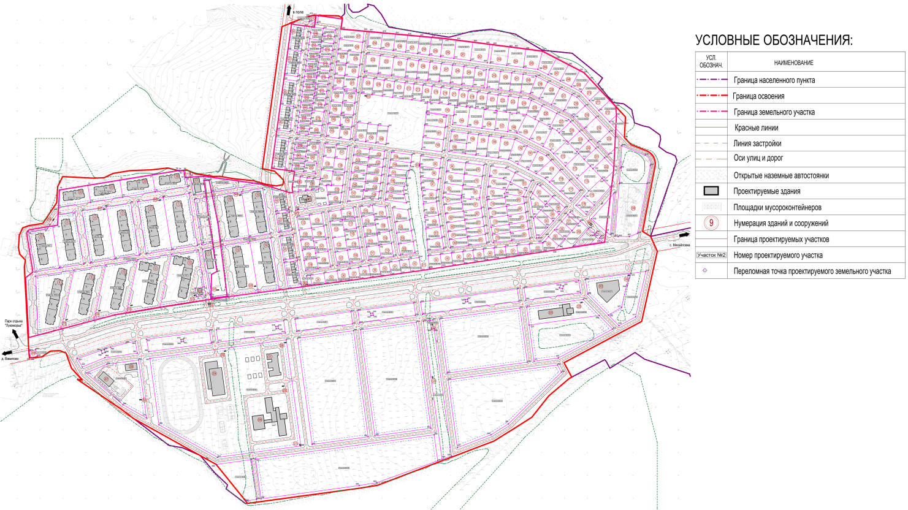

Заместитель главы сельского поселения
Михайловский сельсовет
МР Уфимский район РБ Г.Н. Исламова

Приложение № 6
к постановлению главы сельского поселения
Михайловский сельсовет муниципального района
Уфимский район Республики Башкортостан
от 12 мая 2016 года № 269

Чертеж межевания территории с отображением красных линий, линий регулирования застройки, границ и зон действия публичных сервитутов

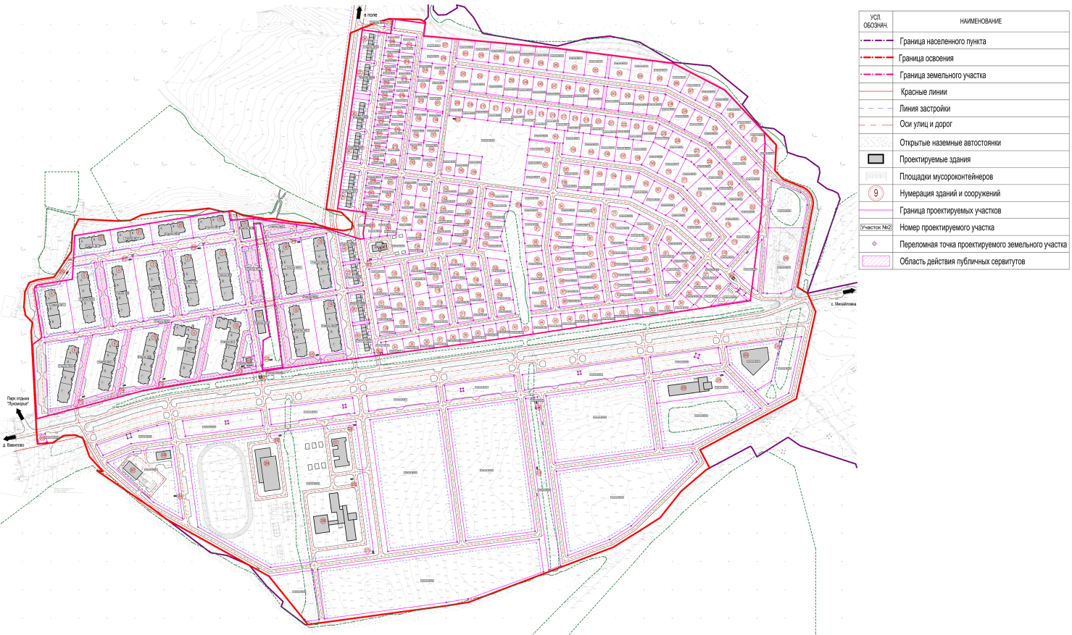

Заместитель главы сельского поселения
Михайловский сельсовет
МР Уфимский район РБ Г.Н. Исламова

Приложение № 7
к постановлению главы сельского поселения
Михайловский сельсовет муниципального района
Уфимский район Республики Башкортостан
от 12мая 2016 года № 269

Чертеж ГПЗУ

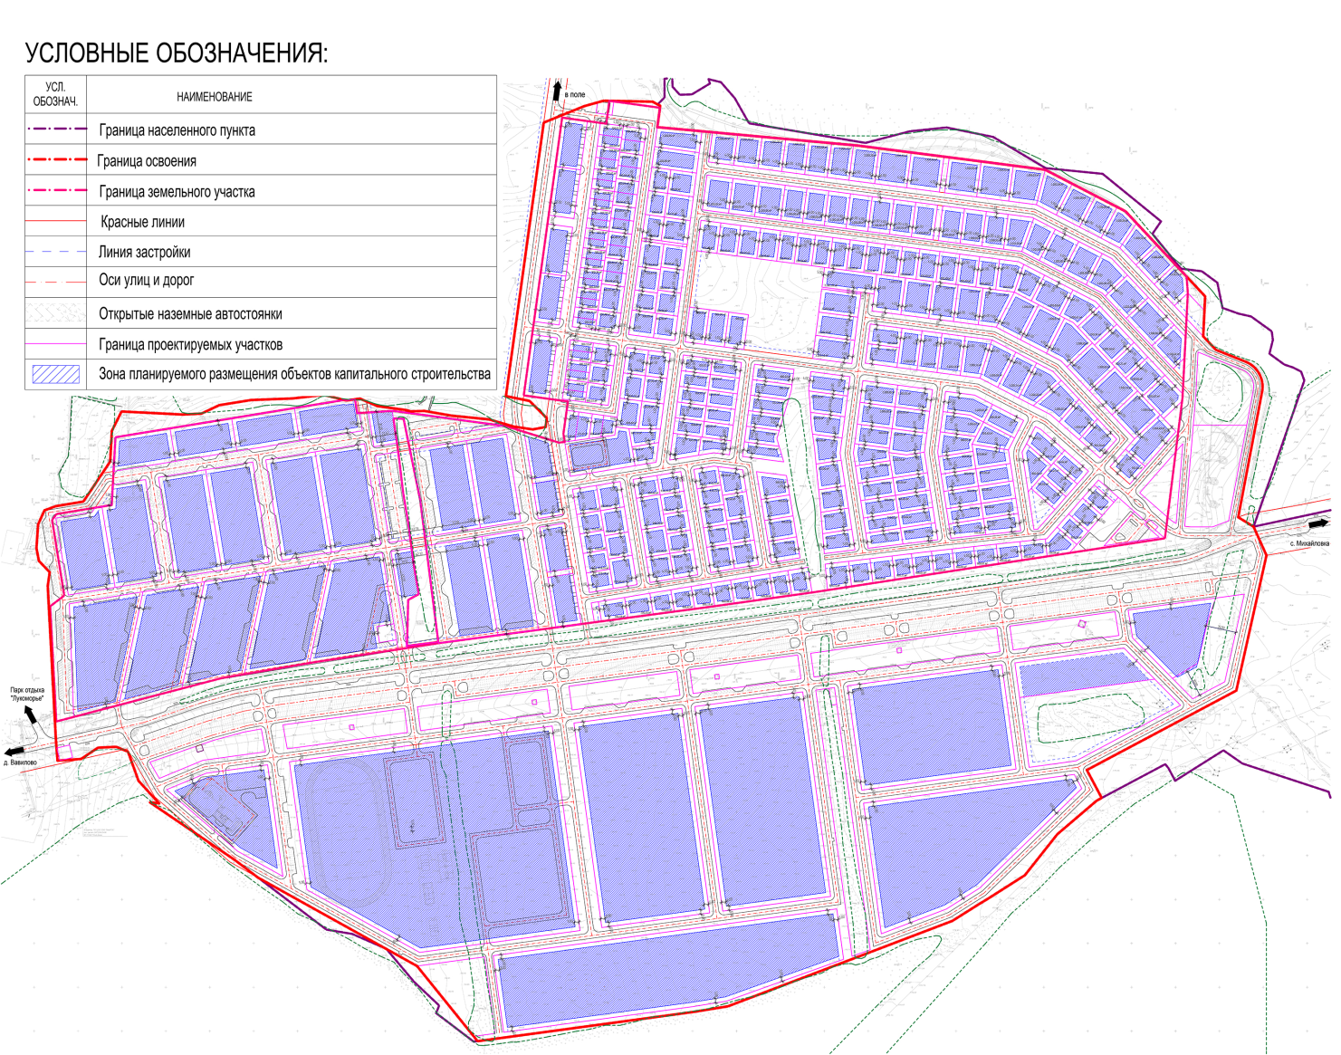

Заместитель главы сельского поселения
Михайловский сельсовет
МР Уфимский район РБ Г.Н. Исламова

